Тема 2. Построение графической модели
Урок 5. Построение графика изменения цены на нефть в 2016 году.
Второй шаг длительной волны Элиота

Переходим к построению волны второго шага длительной растущей волны. По результатам астрологического анализа мы получили, что второй шаг с 09.06.2016 по 29.07.2016 не является средней волной, поэтому при построении графика СРАЗУ ВСЕЙ длительной волны можно просто провести прямую линию между начальной и конечной точками, однако при ПОШАГОВОМ построении это просто невозможно, так как конечная точка нам неизвестна. Вместе с тем этот шаг длительной волны представляет собой КОРОТКУЮ волну из пяти шагов (выделены синим цветом).
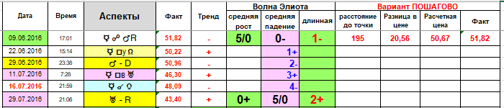
Следовательно, при построении у нас должна получиться ломаная, состоящая из пяти звеньев.
Начнем построение, продолжая график первого шага длительной волны.
Проводим горизонтальную линию на уровне точки 5/1 предыдущей растущей средней волны. Это верхняя линия большого прямоугольника.
Проводим вертикальные линии на даты смены шагов волны (k-l-m-n).
Для того, чтобы у нас появились первые прямоугольники проводим вспомогательную горизонтальную линию от точки 4 предыдущей волны (начало последнего растущего шага предыдущей растущей волны).
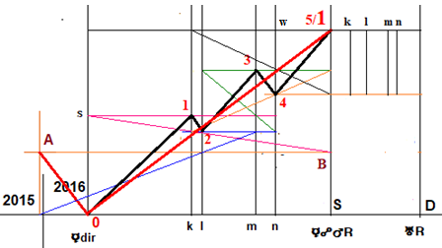
Сначала определим, как относительно вспомогательной линии будут расположены точки волны.
Так как расстояние от точки 5/1 вправо до точки k гораздо меньше, чем от точки 5/1 влево до точки w, то точка 1 минимума на линии k будет лежать внутри большого прямоугольника. Если провести аналогичный анализ, то точки 2 и 3 также будут располагаться выше вспомогательной линии.
Следовательно, двухшаговое построение при таких условиях невозможно. Вместе с тем, вполне возможно первую точку найти построением в один шаг, ведь нам стали известны верхняя и нижняя линии прямоугольника.
Проводим линию из точки l в точку p (наклон линии показывает, что дальше после точки 1 цена будет расти). На пересечении с вертикальной линией k получим точку 1.
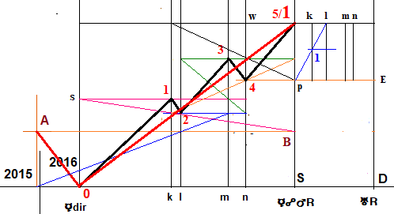
Смотрим дальше. По порядку мы должны искать точку 2. Мы имеем всего две линии – одну ниже точки 2, а вторую – выше. Других линий нет, поэтому точку 2 следует находить построением в один шаг. Так как мы ищем точку максимума, то линии надо проводить между линиями минимумов. Нижней линией будет линия уровня точки 1, а верхней – линия уровня точки 5/1. Сама точка 2 может лежать вблизи линии максимума точки 5/1. Это объясняется тем, что отрезок k-l чуть меньше отрезка 5/1-k.
Ели мы проведем наклонную линию между вертикальными линиями точек m и k, то полученная построением точка 2 будет чуть выше середины прямоугольника, выше же было показано, что точка 2 может лежать ближе к верхней горизонтальной линии прямоугольника.
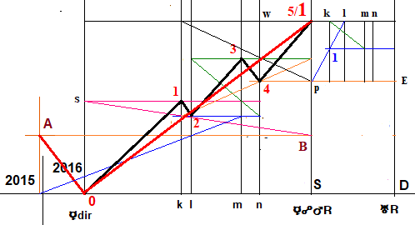
Поэтому продлеваем линию от точки 1 до последней вертикальной линии падающей волны, получим точку U. Проводим линию из точки U до точки k. На пересечении с линией l находим точку 2. Как видим, точка 2 расположена ближе к верхней линии графика, поэтому остановимся на этом построении.
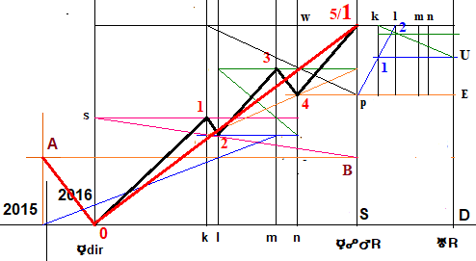
Дальше находим точку 3. Ее построение возможно в два шага, так как у нас есть две линии выше уровня точки 3 – линия от точки 2 и линия от точки 1. Линия от точки 1 лежит на шаг выше точки 3, пересечением линии 1 и линии m будет точка r. Линия от точки 2 будет основанием наклонной линии для ее проведения через точку r.
Проводим линию (на графике ниже черным цветом) между двумя линиями максимума n и l. Получаем точку 3 ниже вспомогательной линии (от точки 4 предыдущей средней волны), что, в принципе, невозможно (исходя из рассмотренного ранее).
Тогда переносим начало наклонной линии вправо до точки G. Так как точка G расположена на линии минимума, то наклонную линию (розовым цветом) проводим также до пересечения с вертикальной линией минимума k, чтобы между концами наклонной линии было ТРИ вертикальных линии. Из точки пересечения линий z проводим горизонтальную линию до пересечения с вертикальной линией m. Пересечение даст искомую точку 3.
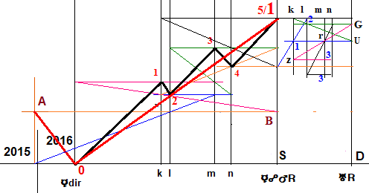
Итак, мы нашли точку 3.
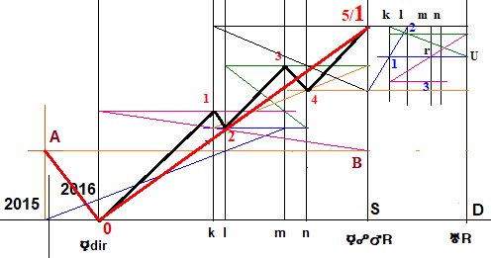
Нахождение точки 4 возможно аналогично рассмотренному при построении предыдущей растущей волны (только «зеркально»). Точно так же имеется три варианта проведения наклонной линии – две точки на горизонтальной линии от точки 2 (справа и слева от точки 2) и одна точка m.
Задействование точки m дает слишком высокую цену в точке 4, что противоречит логике (слишком большой рост на коротком отрезке m-n).
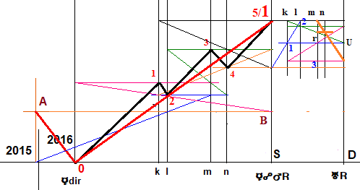
Да и точка пересечения горизонтальной линии 2 и вертикальной m также особых изменений не дает.
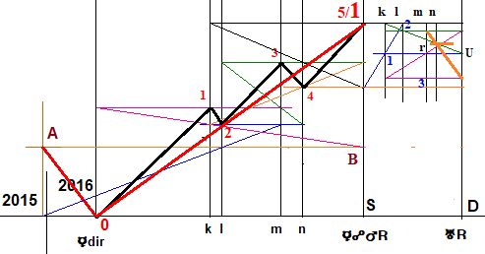
А вот проведение линии между точками e и Q даст вполне адекватную цену в точке 4 (сравните рост от точки 1 до точки 2 и от точки 3 до точки 4 с соответствующими расстояниями по горизонтали). Таким образом нами установлена точка 4 волны.
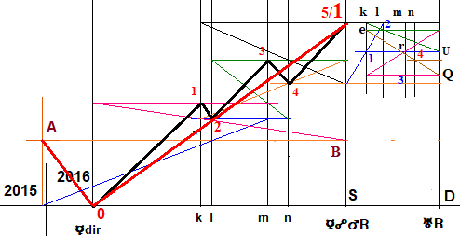
Осталось найти точку 5 (точку минимума всей падающей волны). Построение двухшаговое. Посмотрите, как находили точку 5 на растущем шаге (при построении волны первого шага длительной волны Элиота). Здесь возможно аналогичное построение, только сверху вниз.
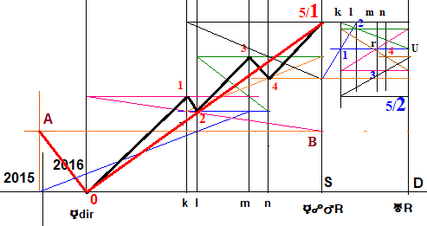
Таким образом, построение короткой волны дало нам возможность найти конечную точку второго шага длительной волны.
Соединяем найденные точки и получаем график падающей короткой волны второго шага длительной волны
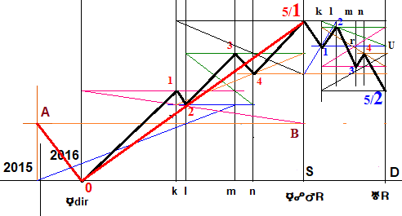
Между тем, мы строим КОРОТКУЮ волну, а при определении шагов волн Элиота было установлено, что пятый шаг первой волны сам представляет собой короткую волну из трех шагов (в таблице ниже выделены синим цветом).
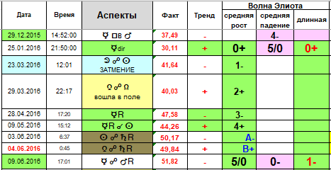
Предлагаю посмотреть, как изменится результат построения второй короткой волны, если учитывать шаги А и В предыдущей короткой волны.
Следует отметить, что построение волн, состоящих из трех шагов (А-В-С), значительно труднее, нежели пятишаговых. Причина заключается в том, что достаточно сложно определить начало и конец проведения линии для нахождения первой точки (А или В). Если цена в точке уже известна, например, при обучающем построении графика, то можно рассмотреть различные варианты проведения линии, как в один шаг, так и в два шага, пока не подберете нужный вариант. Если же цена неизвестна, то в большинстве случаев угадать правильность нахождения первой точки достаточно сложно, однако и здесь есть некоторые правила, которые могут помочь принять правильное решение.
Облегчить построение волны, состоящей из трех шагов, может построение сначала более длительной волны. В этом случае в рассматриваемой трехшаговой волне будут известны верхняя и нижняя линии прямоугольника.
Однако в любом случае, следует отметить еще несколько правил, касающихся построения трехшаговых волн.
1) Если при построении волн, состоящих из ТРЕХ шагов, между точками А и В расстояние по горизонтали незначительно по сравнению с первым и третьим шагами волны, то ПЕРВУЮ точку (А или В) можно найти построением в один шаг. При этом при проведении наклонной линии между ее концами должно быть ДВЕ вертикальные линии. Другими словами, при нахождении ПЕРВОЙ точки в трехшаговой волне возможно построением в один шаг, проводя линию между вертикальными линиями начала и конца волны.
2) Нахождение ВТОРОЙ точки в этом случае осуществляется проведением наклонной линии между ОДНОЙ вертикальной линией, как построением в один шаг, так и при двухшаговом построении.
3) Если вертикальные линии в трехшаговой волне распределены равномерно, то нахождение точек осуществляется с общими правилами при построении длительной волны, т.е. нахождение первой точки в один шаг осуществляется проведением наклонной линии между ОДНОЙ вертикальной линией, а при нахождении точки в два шага между концами наклонной линии оставляем ДВЕ вертикальные линии.
Итак, находим точки А и В последнего шага средней волны. Для этого проведем вертикальные линии f и h на даты этих точек короткой волны.
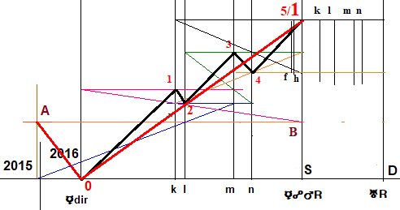
В нашем случае мы уже построили среднюю волну, поэтому у нас есть верхняя и нижняя линии прямоугольника, а также крайние вертикальные линии, ограничивающие короткую волну. Так как вертикальные линии шагов короткой волны расположены близко друг к другу, то нахождение ПЕРВОЙ точки возможно в один шаг, линию можно проводить между крайними вертикальными линиями.
Логика подсказывает, что точки А и В должны располагаться выше точки 3 средней волны. Это следует учитывать при нахождении правильного варианта расположения ПЕРВОЙ точки. Так как у нас нет вспомогательной линии, то построение возможно только в один шаг.
Точку В можно найти построением в один шаг, для чего проводим наклонную линию между точками 4 и 5 средней волны с наклоном вверх (построение в один шаг, между концами наклонной линии находятся ДВЕ вертикальные линии). На пересечении с вертикальной линией h находим точку В. А вот нахождение точки А построением в один шаг при таких данных (наклон линии вниз) дает расположение точки ниже уровня точки 3 средней волны, что следует признать достаточно низкой ценой.
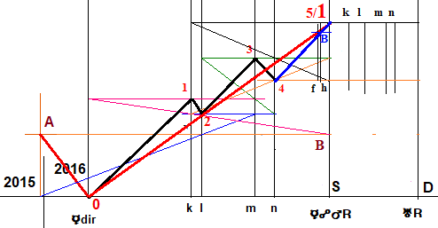
Точку А находим построением также в один шаг – горизонтальные линии на уровне точек 5 и В, а вертикальные – начало короткой волны и точка В. Наклон линии показывает последующее падение после точки А. Между начальной и конечной точками наклонной линии располагается всего ОДНА вертикальная линия. Точка А найдена.
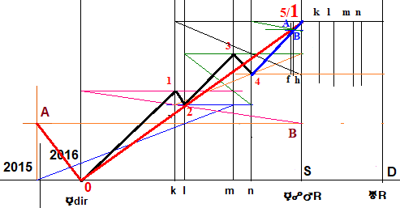
И вот теперь можно провести вспомогательную линию на уровне точки В (последнего шага предыдущей волны).
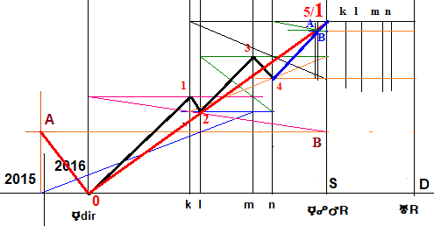
Анализ показывает, что точка 1 должна располагаться ниже этой вспомогательной линии, следовательно, ее можно найти двухшаговым построением. Между концами наклонной линии должно располагаться нечетное количество вертикальных линий, поэтому линию проводим из точки n через точку на вспомогательной линии выше точки 1 до пересечения с вертикальной линией начала средней падающей волны. Так нашли точку 1.
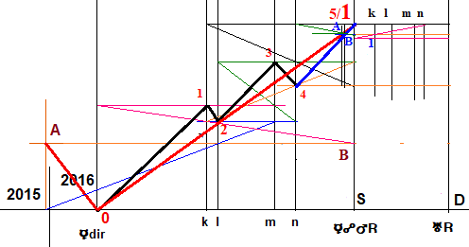
Нахождение остальных точек аналогично ранее рассмотренному построению.
Сначала находим точку 2.
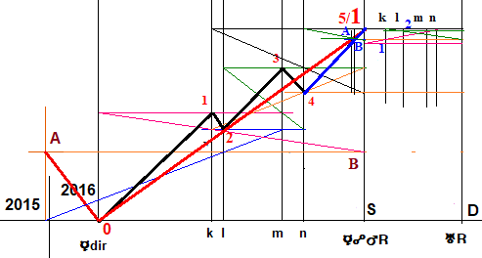
Затем точку 3.
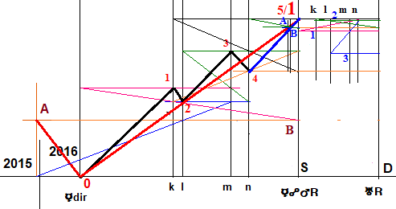
Далее находим точку 4.
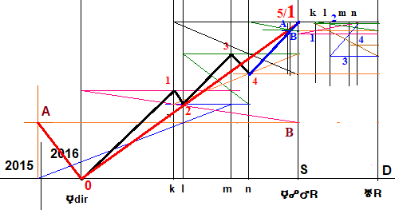
И, наконец, точку 5.
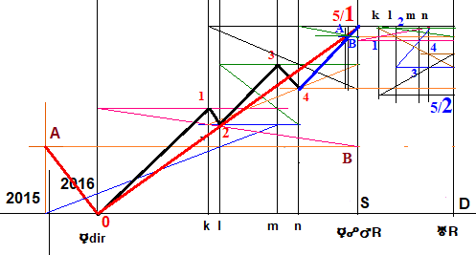
Такое построение дает более точные результаты, нежели первоначально показанное построение.

Попробуйте построить самостоятельно графики обоими вариантами и сравните точность разных моделей с реальными результатами торгов.
Соединяем найденные точки и получаем график падающей волны второго шага длительной волны
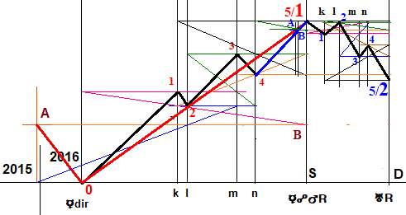
Таким образом мы построили уже два шага длительной растущей волны (линии красного цвета)
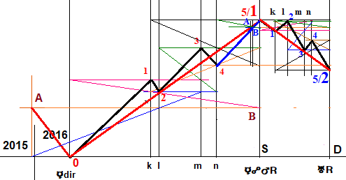
Напоминаю, цену в точках смены ломаной линии можно найти по простой формуле (это по моему графику с моим масштабом):
Цр = 30,11 + H * 7,38 / 70
В результате построений, последующего измерений высоты построенных точек и расчета цены в этих точках у меня получились следующие результаты
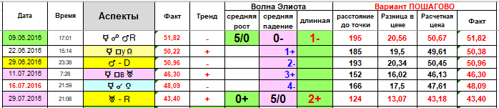
Как видите, большое расхождение с фактическими результатами торгов в точке 5 предыдущей волны (в начальной точке текущей волны) дало вполне приличные результаты прогноза для второй волны. Особенно если учесть, что такие данные можно было получить за год или два ранее.
Для сравнения приведу результаты, полученные при построении сначала графика ВСЕЙ длительной волны с последующей ее разбивкой на средние волны
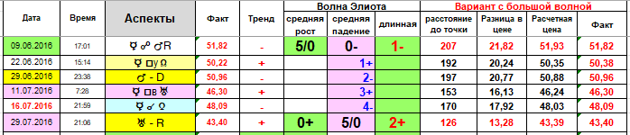
Результаты, как понимаете, немного отличаются.

Построение третьего шага длительной волны Элиота
Переходим к построению волны от точки 2 до точки 3 – третий шаг длительной растущей волны.
Однако прежде, чем приступить к построению, просто вынужден рассказать Вам казус, произошедший при подготовке материалов обучения.
Первоначально в материалах Урока 3 таблица для анализа и выделения шагов третьей средней волны выглядела так:
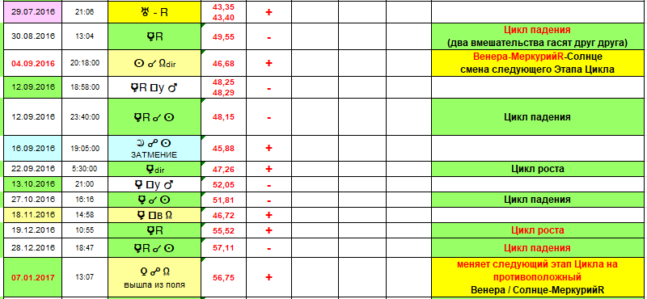
В результате анализа были выделены следующие даты шагов третьей средней волны.
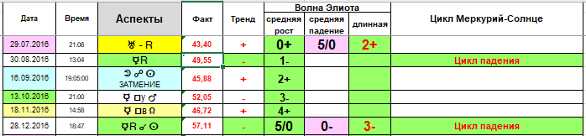
После того, как я выложил материал Урока 3 на сайт, то перешел к ПОШАГОВОМУ построению графиков средних волн (готовился к оформлению материалов последующих Уроков). Через пару дней я чертил как раз волну третьего шага и построение точки 3 у меня давало очень большое расхождение с фактической ценой. Простейший анализ показал, что дата смены третьего шага должна быть на несколько дней позже – не 13.10.2016, а примерно 21.10.2016. Вывод напрашивался сам – так как прямоугольник был выбран правильно, то значит где-то в астрологический анализ закралась ошибка.
Астрологическую часть материала я готовил, как рассказано в начале Урока 4, «с нуля». Я изначально сохранил в отдельный файл выборку всех аспектов с 01.11.2015 до 31.12.2020 и дальше при подготовке материалов Уроков 2 и 3 работал исключительно с этим материалом, т.е. так, как и должны работать Вы. Как оказалось (совершенно по непонятным для меня причинам) при внесении в таблицу влияния аспектов я допустил ошибку – аспекты 15.10.2016 и 20.10.2016 (оппозиции Солнца и Меркурия с Ураном) почему-то отметил, как не влияют (хотя в таблицах влияния оба аспекта записаны у меня как меняющие тренд на противоположный, что сами можете увидеть в Приложении). Возможно, я чисто автоматически проставил «нули» (может отвлекся на что-то), ведь в столбец «самостоятельные тренды» я правильно внес закономерности. Возможно, ошибка произошла потому, что внес закономерности не в тот столбец (надо было в столбец «изменения внутри Цикла», а я там «автоматом» скопировал и вставил «не влияет»), поэтому машинально и проставил «нолики». В результате у меня получилось так:
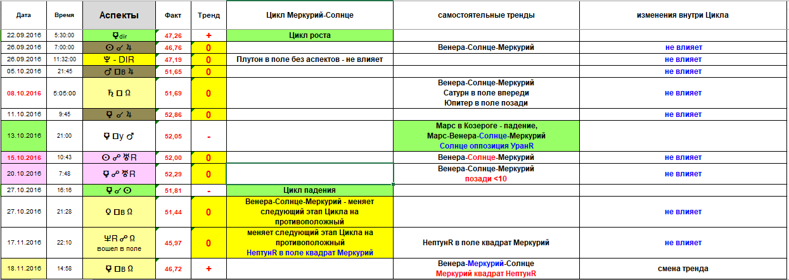
Дальнейший анализ Урока 3, естественно, исключил эти два аспекта при определении шагов волны, поэтому завершение третьего шага выпало на квадрат Меркурия с Марсом 13.10.2016.
Конечно же, я быстро нашел ошибку, внес изменения в материалы Урока 3 и внес изменения на сайт, поэтому те, кто раньше 11 января скачал файл Урока 3, рекомендую скачать файл этого Урока снова (а прошлый удалить).
Причина ошибки для меня до сих пор непонятна, однако, полагаю, она была неспроста – эта «ошибка» привела меня к мысли на конкретном примере показать Вам, что ошибка в определении дат шагов волны может быть видна по результатам торгов и легко определяется на построенном графике (либо при построении графика по известным результатам торгов), достаточно просто находится в астрологическом анализе, а также показать, как можно легко внести изменения в график (все будет показано в конце этого Урока).

А теперь приступаем к построению третьей средней волны.
По результатам астрологического анализа мы получили, что третья средняя волна с 29.07.2016 по 28.12.2016 имеет пять шагов. Следовательно, при построении у нас должно получиться ломаная, состоящая из пяти звеньев
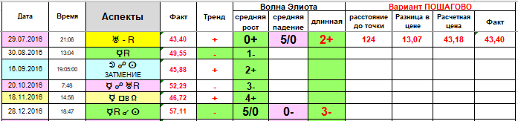
Начинаем построение.
- Проводим горизонтальную линию на уровне минимума предыдущей волны (от точки 5/2)
- Проводим вертикальные линии k-l-m-n-h на даты шагов растущей волны
- Проводим вспомогательную горизонтальную линию А-В на уровне начала последнего падающего шага предыдущей падающей волны
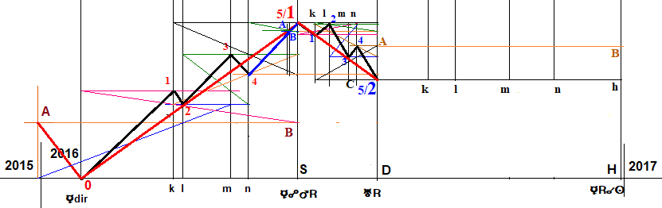
Начинаем с логического размышления, с определения как относительно вспомогательной линии расположены точки ломаной растущего шага.
Отрезок 5/2-k больше отрезка 5/2-C, следовательно, точка 1 будет лежать выше линии А-В.
А вот отрезок k-l значительно уменьшит цену в точке 2 (нижняя точка второго шага этой волны на вертикальной линии l). Если посчитать по дням, то точка 2 будет находиться на уровне вспомогательной линии (как говорится - плюс/минус). Это значит, что определить выше или ниже вспомогательной линии будет находиться точка 2 вызывает проблему.
Поэтому первой будем находить точку 1. Так как точка 1 лежит выше вспомогательной линии А-В, то ее можно найти только двухшаговым построением, а точка на пересечении вертикальной линии k с вспомогательной линией будет лежать как раз на шаг ниже точки 1. Линию проводим между двумя вертикальными линиями минимума волны (между границами наклонной линии располагается нечетное число вертикальных линий). Получили точку 1.
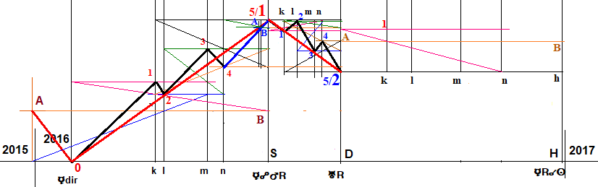
Теперь можем найти точку 2. Это точка минимума. Выбираем прямоугольник – слева и справа он ограничен теми же вертикальными линиями, которые использовали при нахождении точки 1, снизу – линия начала волны, сверху – линия на уровне точки 1. Проводим линию слева-направо снизу-вверх из левого нижнего угла в верхний правый угол прямоугольника.
На пересечении с линией l лежит точка 2.
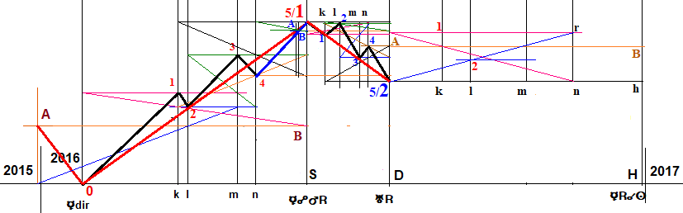
Далее находим точку 3. Построение аналогично тому, как мы находили точку 3 в первой растущей волне. Отличие заключается в том, что начало наклонной линии принимаем не на уровне точки 2, а на вспомогательной линии, так как линия от точки 2 расположена ниже вспомогательной линии. Линию проводим из точки f через точку z до точки е, проведя горизонтальную линию, получаем точку 3.
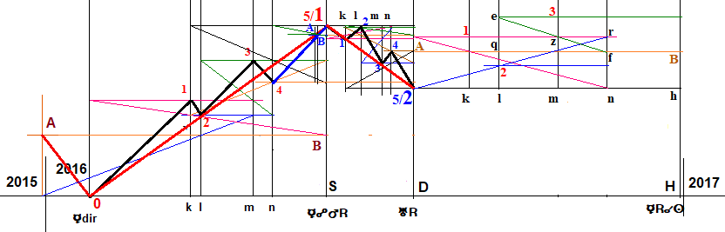
Продолжаем. Нахождение точки 4, как и при построении предыдущих волн, возможно тремя вариантами (на рисунке ниже до точек q, g или m). Рассмотрим все три.
Первый. Линию проводим из точки U до точки q, на пересечении с вертикальной линией n получим точку 4.
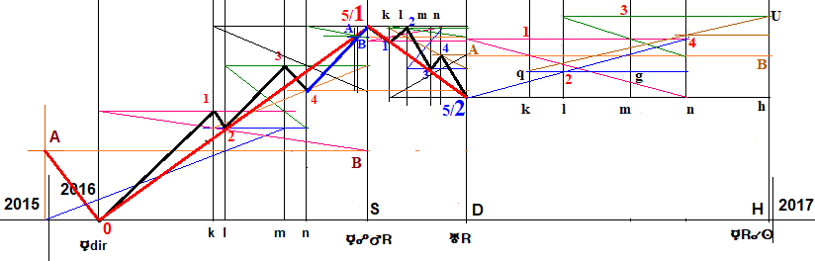
А теперь найдем точку 5. Построение аналогично ранее применяемым при построении двух предыдущих волн.
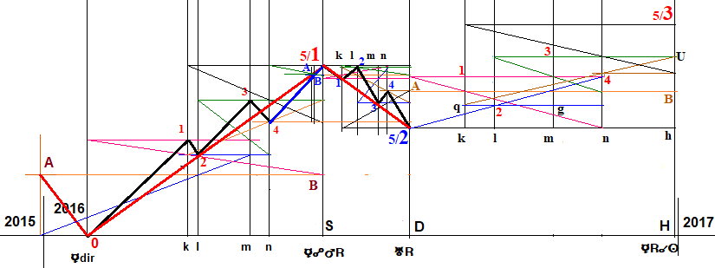
Теперь рассмотрим Второй вариант нахождения точки 4. Для этого проводим линию из точки U уже до точки g. Получили новый вариант расположения точки 4.
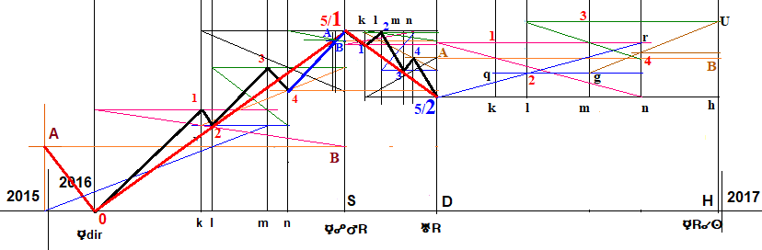
Опять найдем точку 5. Построение аналогично, но за исходную точку в этом случае следует принять точку Q, лежащую на высоте линии от точки 1. Связано это с тем, что в результате построения точка 4 расположена ниже точки 1.
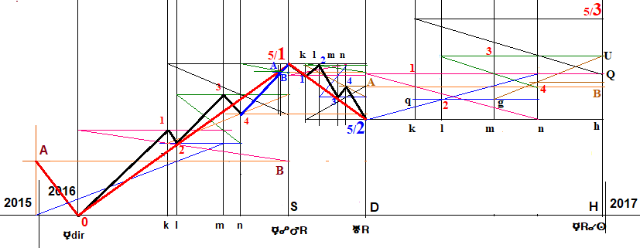
И, наконец, рассмотрим Третий вариант. Линию из точки U проводим до точки m. Точка 4 в этом случае располагается даже ниже вспомогательной линии.
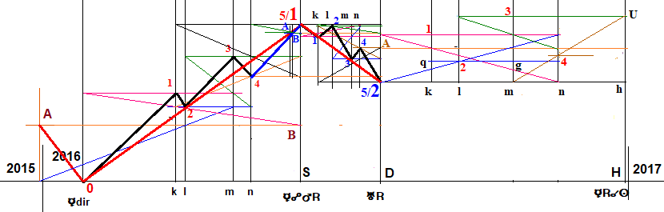
Естественно, и при этом варианте найдем точку 5. Ее построение аналогично ранее рассмотренному второму варианту.
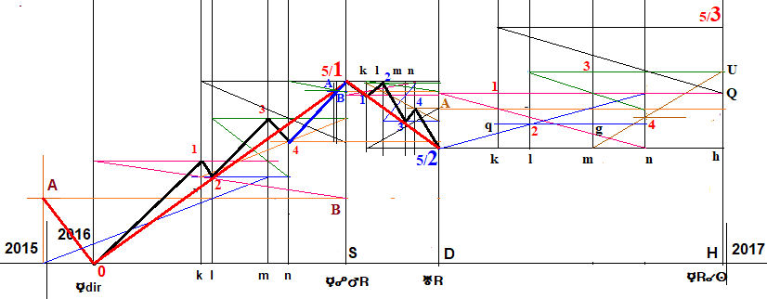
Какой вариант будет правильным, определяем логически. Логика по принципу «Время=Деньги» приводит к тому, что точка 4 должна находиться ниже вспомогательной линии. Сравните расстояния по горизонтали l-m и m-n, а также изменение цены между точками 2, 3 и 4. Это можно было определить сразу, но посчитал, что надо было обязательно показать все три возможных варианта, чтобы Вы приучились думать логически. Результаты торгов подтвердили, что более точным вариантом будет третий.
Соединяем найденные точки и получаем среднюю волну третьего шага длительной растущей волны.
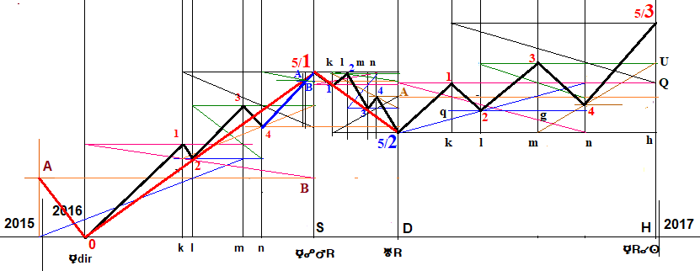
Выделяем красной линией третий шаг длительной волны.
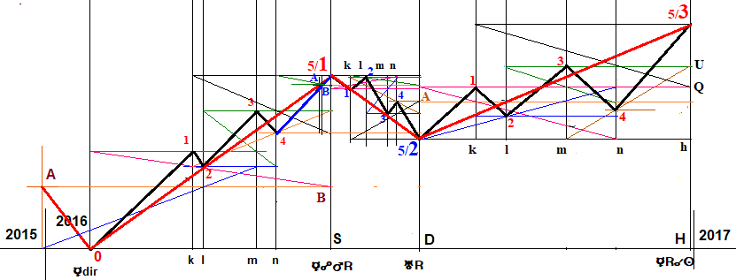
Таким образом, Вы должны уже заметить, что для построения графика следующего шага длительной волны (либо следующей волны Элиота) необходимо обязательно знать ДВЕ ЦЕНЫ – цену на дату окончания шага волны, либо всей волны (точка 5), и цену последнего изменения цены предыдущего шага волны (предыдущей волны, точка 4).
Цену в точках ломаной линии можно найти по уже известной формуле:
Цр = 30,11 + H * 7,38 / 70
Остается только измерять расстояние от горизонтальной линии координат до точек разворота ломаной и подставлять результат в формулу.
В результате построений, последующего измерений высоты построенных точек и расчета цены в этих точках у меня получились следующие результаты:
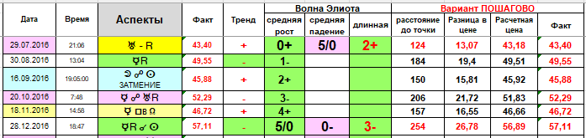
Это при ПОШАГОВОМ построении. Результаты можете оценить сами, а заодно сравнить с возможностями других методов технического анализа.
А вот такие результаты получены у меня при построении сначала ВСЕЙ длительной волны с последующим построением средних волн.
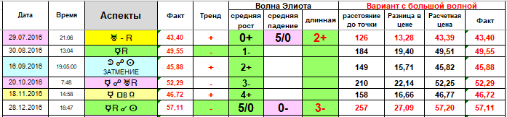
Напоминаю. Если Вы строили график длительной волны пошаговым построением, то можете столкнуться с расхождением в цене в точках разворота начерченной ломаной с результатами торгов даже более, чем в 1$. Внешне графики будут похожи, отличие будет только в величине цены в точках ломаной.
В построенном графике мы некоторые тренды можем разделить на еще более короткие волны согласно данным астрологического анализа. В таблице Урока 3 они выделены синим и коричневым цветом в столбцах «средняя рост» и «средняя падение». Вы можете попытаться построить их самостоятельно. Принцип построения аналогичен, к тому же, Вам уже будут известны три горизонтальные линии – начала и конца короткой волны, а также вспомогательная линия. Если испытываете затруднение, то в материалах Уроков 6 и 7 будет показано, как проводится построение, когда известны три горизонтальные линии – минимума, максимума волны и вспомогательная.

А вот теперь следует для большей наглядности показать, как влияет на построение графика ошибка в астрологическом анализе и как ее можно исправить. В качестве примера приведу свою «оплошность».
На графике ниже красная вертикальная линия проведена на 13.10.2016 (аспект квадрата Меркурия с Марсом). Все точки волны найдены построением, аналогичным вышеизложенному.
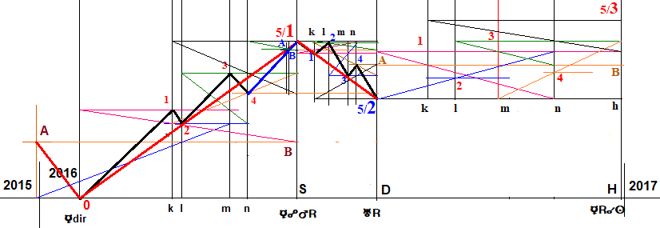
Представьте, что такой график Вами построен на Будущее, например, в июне 2016 года. И вот 14.10.2016 вы узнаете, что цена по результатам торгов предыдущего дня оказалась значительно выше, чем на построенном Вами графике (на графике ниже отмечено жирной зеленой линией). Далее все построения для наглядности будем проводить более утолщенными линиями.
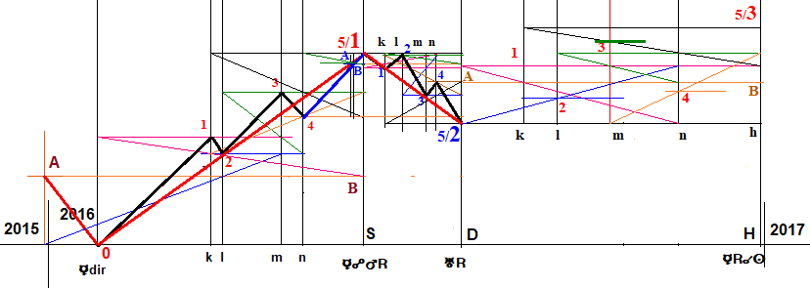
Какие Ваши действия? Прежде всего, проведите построение, чтобы наклонная линия достигла высоты фактической цены торгов. Для этого проводим горизонтальную линию на уровне реальной цены торгов до пересечения с вертикальной линией l, получаем току е. Наклонную линию проводим из той же точки на вспомогательной линии (обозначили s) до точки е.
Проводим вертикальную линию (утолщенная красная), чтобы она попала на пересечение наклонной линии s-e с горизонтальной линией от точки 1.
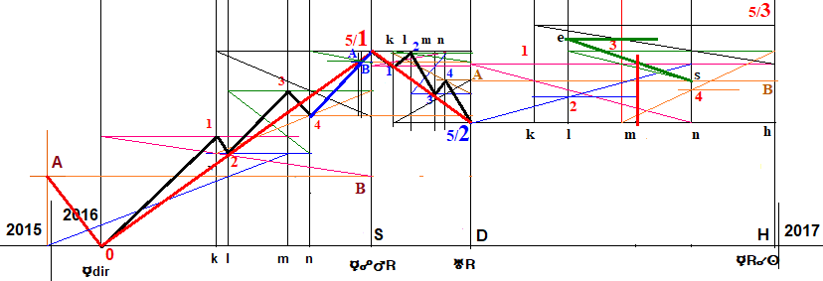
Так как вертикальные линии проводятся на конкретные даты, то можем определить, что эта вертикальная линия попадает на 21.10.2016. Возвращаемся к таблице с астрологическим анализом, в которую уже внесли влияние аспектов (именно для таких случаев все таблицы стоит сохранять). Обращаемся к периоду после 13.10.2016 и видим, что на ближайшую дату, в нашем случае на 20.10.2016, приходится аспект оппозиции Меркурия с Ураном.
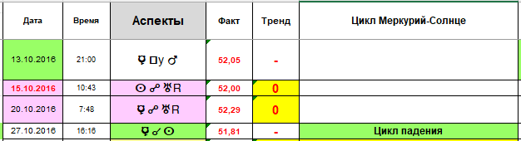
Аспект отмечен, как не влияет. Я в данном варианте ошибся (о чем поведано выше), но если Вы изначально осознанно приняли этот аспект и соответственно предыдущий (оппозиция Солнца с Ураном), как не влияют, то результаты торгов и построенный Вами график дает основание изменить влияние этих двух аспектов, отметить оба аспекта, как влияющие на смену тренда.
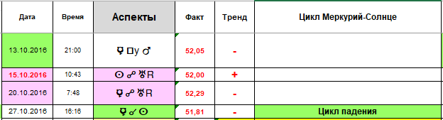
Естественно, в этом случае надо провести анализ аналогичных аспектов в прошлом и установить закономерности, при которых эти аспекты будут оказывать влияние на смену тренда, если изначально Вы приняли, что эти аспекты «не влияют».
Внесенные изменения приводят к смещению даты окончания третьего шага средней волны на 20.10.2016.
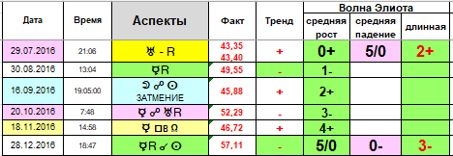
Следует отметить, что дата могла бы отличаться и на 2-4 дня. Если разница в 7 дней дала расхождение более чем в 1$, то отклонение в 2-4 дня даст расхождение с фактической ценой не более 0,45$, что вполне допустимо в данном методе моделирования.
А теперь перестраиваем график. Проводим вертикальную линию на 20.10.2016 (утолщенная черная).
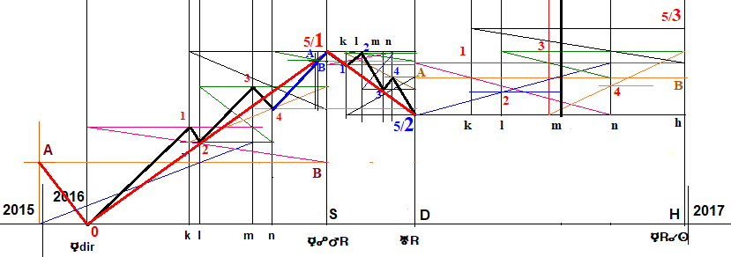
Дальше проводим построения аналогично ранее приведенным для даты 13.10.2016. Находим точку 3.
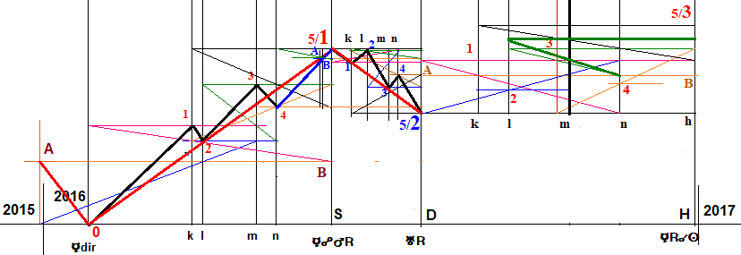
Разница с первоначальным построением больше 1$.
Дальше находим точку 4.
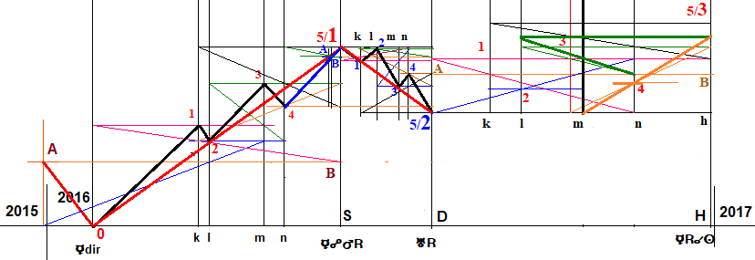
Здесь цена практически не изменилась, а вот при нахождении точки 5 разница с предыдущим построением оказалась больше 3,5$.
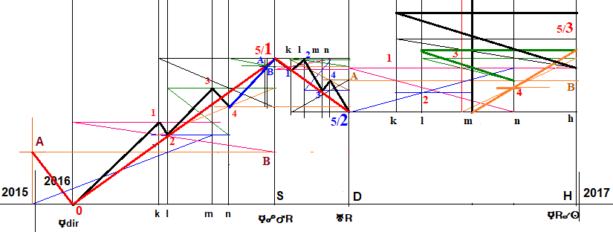
Получается, ошибка в астрологическом анализе по дате окончания шага волны в нашем случае в 7 дней дала ошибку в предполагаемом прогнозе максимальной цены волны в 3,7$.
Как видите, найти ошибку и исправить ее при ПОШАГОВОМ построении графика не так уж и сложно. Гораздо сложнее, если Вы построили СРАЗУ ВСЮ длительную волну, а ошибка астрологического анализа пришлась, например, на ПЯТУЮ точку второй средней волны (второго шага длительной волны). В этом случае возникает необходимость перестраивать ВСЮ длительную волну и ВСЕ ПЯТЬ средних волн.
Поэтому, возможно, до тех пор, пока не получите достаточного опыта астрологического анализа, проще чертить графики длительных волн ПОШАГОВО?

Предлагаю выполнить самостоятельно:
- Постройте графики 2 и 3 шагов длительной растущей волны.
- Попробуйте построить самостоятельно графики 4 и 5 шага длительной растущей волны. Хочу предупредить, что при построении этих волн у Вас может возникнуть сложность с определением расположения точек относительно вспомогательной линии, а также расположения самой вспомогательной линии. Я предлагаю Вам самим подумать над этим, а правильный подход будет показан в следующем Уроке 6.
- По результатам проведенного астрологического анализа и построенным графикам средних волн выделите на графике длительную растущую волну Элиота.
- Рассчитайте цену в точках построенной ломаной, сравните их с реальными данными торгов.

«Домашней» работы много, поэтому Вам надо дать Вам время, прежде чем показать, как построить длительную волну сразу, без «пошаговых изысков».

